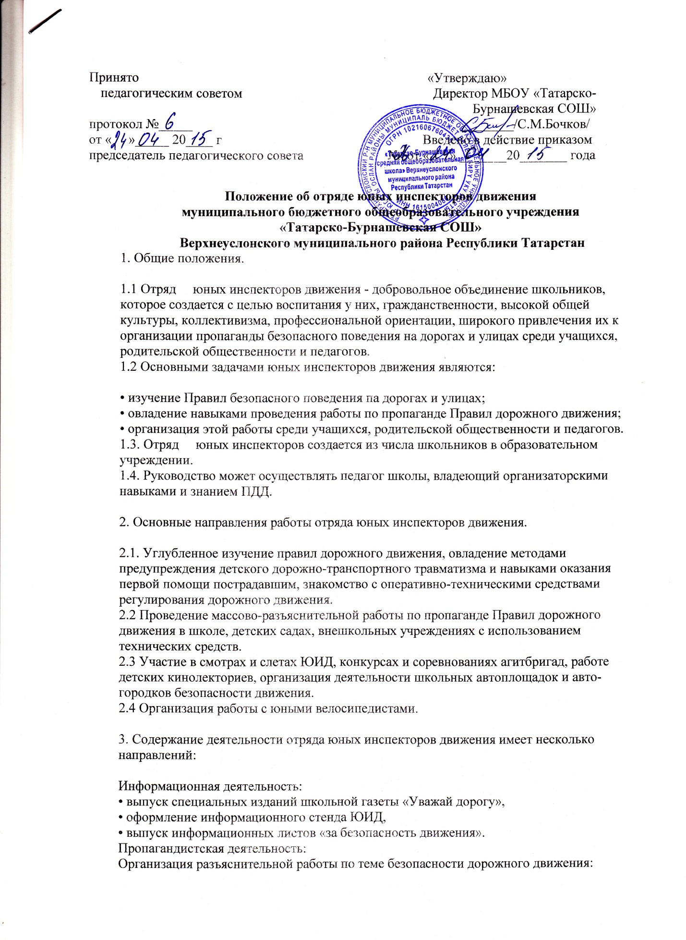

• проведение бесед,
• викторин, кинолекториев,
• игр,
• экскурсий,
• соревнований,
• конкурсов,
• КВН,
• тематических утренников,
• праздников,
• постановка спектаклей
Создание агитбригад, участие в создании и использовании наглядной агитации методической базы для изучения Правил дорожного движения.
Шефская деятельность:
• оказание помощи в создании простейших автоплощадок на территории детских садов,
• мастерской "Умелые руки” для подготовки наглядных пособии для малышей,
• организация среди школьников конкурсов рисунков, фотографий, газет, презентаций по теме безопасности дорожного движения.

4. Структура и организация работы-отряда юных инспекторов движения.

4.1. Членами отряда юных инспекторов движения могут быть учащиеся школы с 10 лет, изъявившие желание активно участвовать в работе отряда ЮИД.
4.2. Отряд ЮИД при школе создается на основании приказа директора, в котором определяется лицо, на которое возлагаются обязанности организатора работы с отрядом и основные направления его деятельности.
4.3. Отряд создастся при наличии не менее 10 человек и может делиться на отделения.
4.4 Повседневное руководство работой отрядом юных инспекторов движения осуществляет штаб ЮИД, избираемый на общем собрании отряда. Штаб из своего состава избирает командира отряда и командиров отделений.
4.5 Члены отряда носят форму или её элементы пилотки, галстуки.

5. Обязанности и права юного инспектора движения.

5.1 Юный инспектор движения обязан:
• дорожить честью, званием юного инспектора движения, активно участвовать в делах отряда, своевременно и точно выполнять задания штаба и командиров.
• изучать Правила дорожного движения и быть примером в их соблюдении.
• вести разъяснительную работу среди сверстников и детей младшего возраста по пропаганде правил безопасного поведения на дорогах.
• всемерно беречь и укреплять общественный правопорядок, участвовать в предупреждении нарушений детьми Правил дорожного движения.
• укреплять свое здоровье, систематически заниматься физической культурой и спортом.
5.2 Юный инспектор движения имеет право:
• участвовать в обсуждении всех вопросов, относящихся к деятельности отряда, и вносить соответствующие предложения.
• избирать и быть избранным в штаб отряда юных инспекторов движения обращаться за помощью и. консультацией по вопросам безопасности дорожного движения и общественного правопорядка в местные органы полиции и ГИБДД;
• под руководством работников полиции, представителей Общественного Совета ГИБДД, внештатных сотрудников полиции по линии ГИБДД, участвовать в патрулировании на улицах, в микрорайоне школы, внешкольных
учреждений, по месту жительства по соблюдению Правил дорожного движения, организации досуга детей и подростков.
5.3 Юный инспектор может награждаться за активную работу в отряде органами внутренних дел и народного образования, обществом авто-мотолюбителей грамотами, нагрудными знаками, ценными подарками, направляться на областные, краевые и республиканские слеты юных инспекторов движения.

